Булевы функции одной переменной

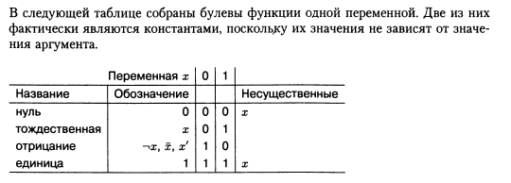

Булевы функции двух переменных

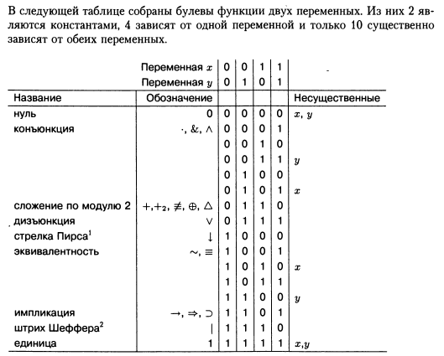

|  |  |  |  |  |  |  |  |  |  |  |  |  |  |  |  |  |  |
| --- | --- | --- | --- | --- | --- | --- | --- | --- | --- | --- | --- | --- | --- | --- | --- | --- | --- |
| *x* | *y* | ***g0*** | ***g1*** | ***g2*** | ***g3*** | ***g4*** | ***g5*** | ***g6*** | ***g7*** | ***g8*** | ***g9*** | ***g10*** | ***g11*** | ***g12*** | ***g13*** | ***g14*** | ***g15*** |
|
| 0 | 0 | 0 | 0 | 0 | 0 | 0 | 0 | 0 | 0 | 1 | 1 | 1 | 1 | 1 | 1 | 1 | 1 |
| 0 | 1 | 0 | 0 | 0 | 0 | 1 | 1 | 1 | 1 | 0 | 0 | 0 | 0 | 1 | 1 | 1 | 1 |
| 1 | 0 | 0 | 0 | 1 | 1 | 0 | 0 | 1 | 1 | 0 | 0 | 1 | 1 | 0 | 0 | 1 | 1 |
| 1 | 1 | 0 | 1 | 0 | 1 | 0 | 1 | 0 | 1 | 0 | 1 | 0 | 1 | 0 | 1 | 0 | 1 |
|  | **Название** | **константа ложь** | **конъюнкция** | **левая коимпликация** |  | **правая коимпликация** |  | **сложение по модулю два** | **дизъюнкция** | **функция Вебба** | **эквивалентность** | **отрицание y** | **правая импликация** | **отричание х** | **левая импликация** | **функция Шеффера** | **константа истина** |
|  | обозначение | |  | | --- | | 0 | |  |  |  |  | | |  |  |  | |  | | |  |  |
|  |  |  |  |  |  |  |  |  |  |  |  |  |  |  |  |  |  |
|  | Неверно, что если х, то у | | | | левая  коимпликация | | |  |  |  |  |  |  |  |  |  |  |
|  | Неверно, что если у, то х | | | | правая коимпликация | | |  |  |  |  |  |  |  |  |  |  |

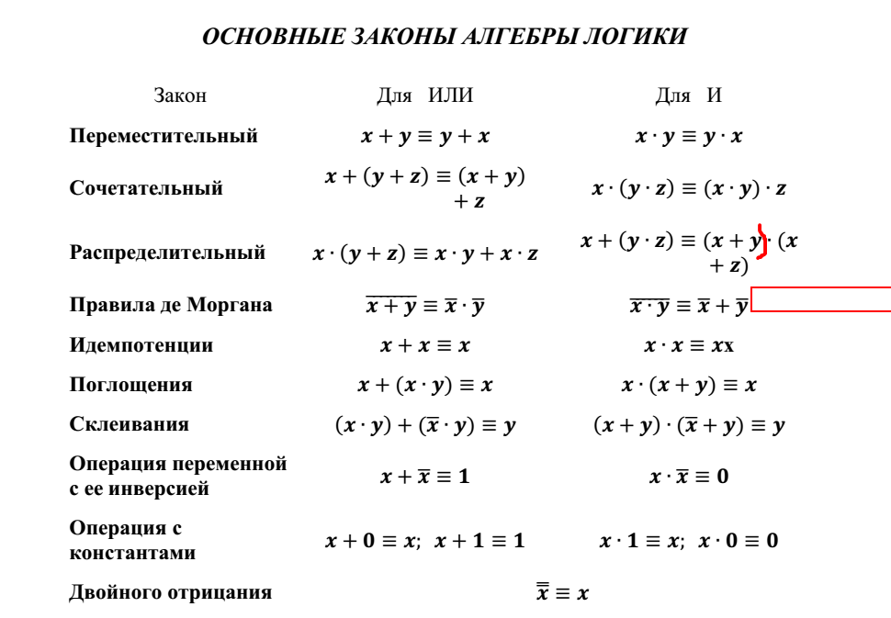

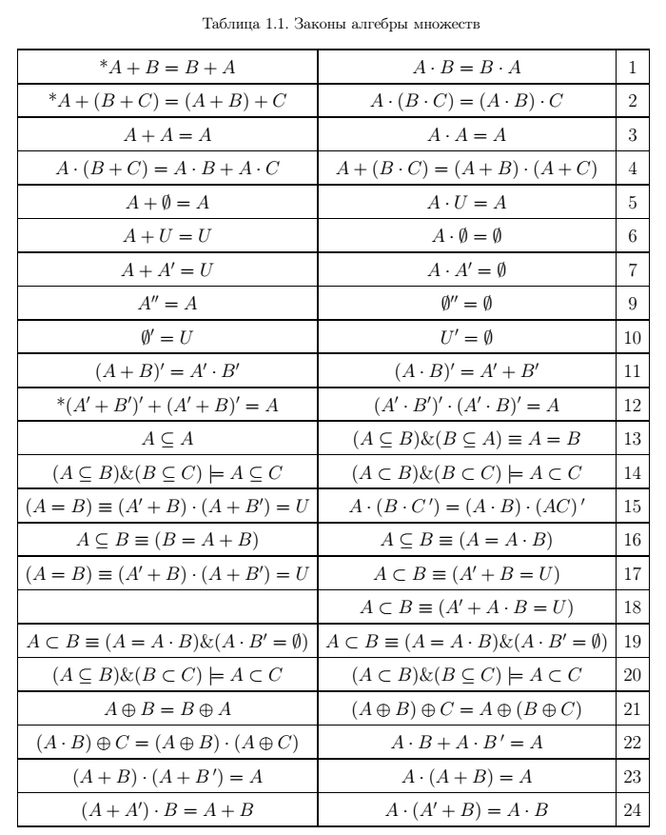

Жергонновы отношения

